#WBW2018 [Неделя грудного вскармливания 2018 года]
Посты в Facebook на тему «Борьба с нищетой»

1. КОПИЯ

На масштабы нищеты влияют голод и недоедание. Голод толкает семьи, живущие в бедности, вниз по спирали, не давая им возможности выбраться из создавшейся ситуации. В рамках этой
#WBW2018 [Всемирной недели грудного вскармливания 2018 года] разорвём порочный круг нищеты!

@Глобальные цели устойчивого развития
@Всемирная организация здравоохранения (ВОЗ)
@ЮНИСЕФ
@ПРООН

ГРАФИКА

Разрыв порочного круга бедности

В развивающихся регионах до сих пор 1 из 5 человек живут менее чем на 1,90 долларов США в день

Сокращение периода грудного вскармливания у детей связано:

со снижением уровня коэффициента интеллекта на 2,6 балла

Грудное вскармливание — одно из наилучших вложений в здоровье населения мира.

Каждый доллар, вложенный в грудное вскармливание, приносит экономическую отдачу в 35 долларов США.

Отказ от грудного вскармливания связан с экономическими потерями в размере 302 миллиарда долларов США или 0,49% мирового валового национального дохода ежегодно
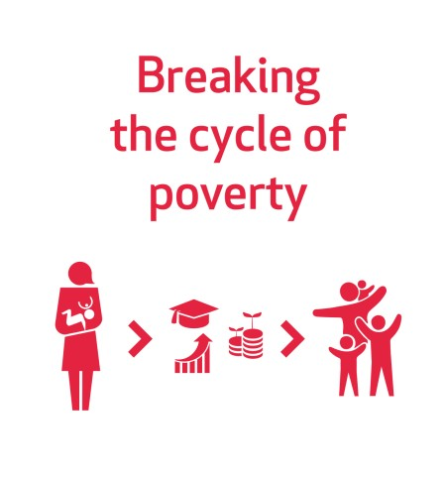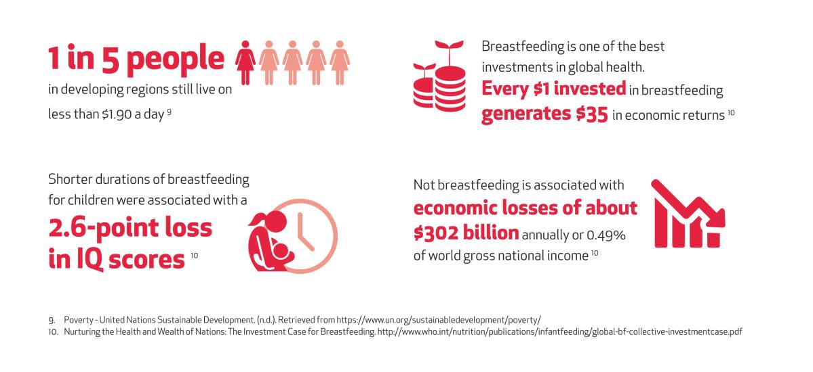

#Breastfeeding [Грудное вскармливание] улучшает здоровье и благополучие как женщин, так и детей, закладывая при этом основу развития и будущего государства. Это мощное оружие, при помощи которого можно выбраться из порочного круга нищеты!

#WBW2018 [Неделя грудного вскармливания 2018 года]
@Глобальные цели устойчивого развития
@Всемирная организация здравоохранения (ВОЗ)
@ЮНИСЕФ

ГРАФИКА

Экономические и экологические издержки отказа от грудного вскармливания

Краткосрочные и долгосрочные издержки, связанные с отказом от грудного вскармливания, оказывают следующее воздействие на общество в целом:

Младенцы, которые не находятся на грудном вскармливании, имеют пониженный коэффициент интеллекта, что снижает их шансы на получение хорошего образования и в дальнейшем приводит к более низкому уровню заработной платы.

Низкий уровень грудного вскармливания способствует повышению заболеваемости, что приводит к увеличению затрат на лечение и медицинский уход.

Производство, упаковка, хранение, доставка и приготовление смесей для искусственного вскармливания наносит ущерб окружающей среде.
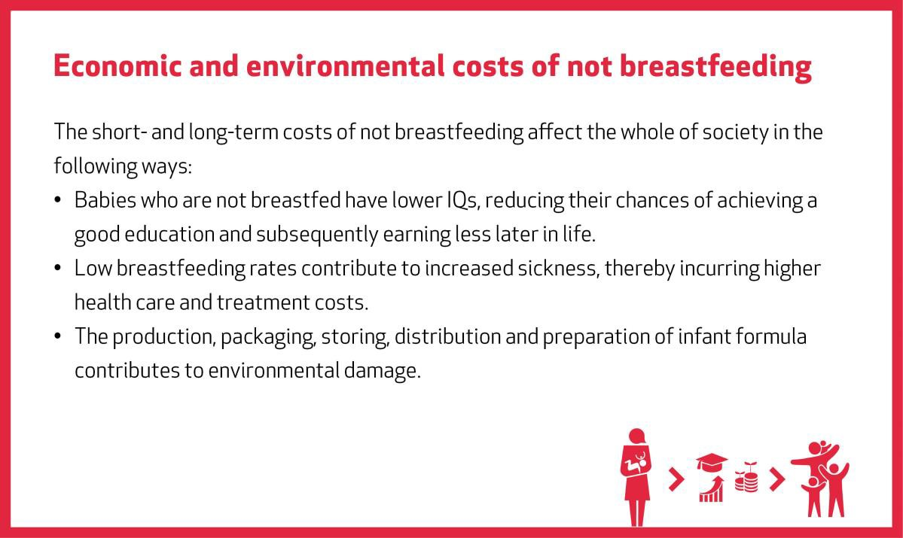

По словам Пинструп-Андерсена, «не каждый бедный человек голоден, но почти все голодные люди бедны». Миллионы людей живут в голоде и страдают недоеданием, потому что они просто не могут позволить себе купить необходимое им количество пищи, они не могут позволить себе ни питательные продукты, ни сельскохозяйственные принадлежности, необходимые для того, чтобы вырастить достаточное количество качественной пищи».

#WBW2018 [Неделя грудного вскармливания 2018 года]
@Глобальные цели устойчивого развития
@Всемирная организация здравоохранения (ВОЗ)
@ЮНИСЕФ

ГРАФИКА

В развивающихся регионах до сих пор 1 из 5 человек живут менее чем на 1,90 долларов США в день

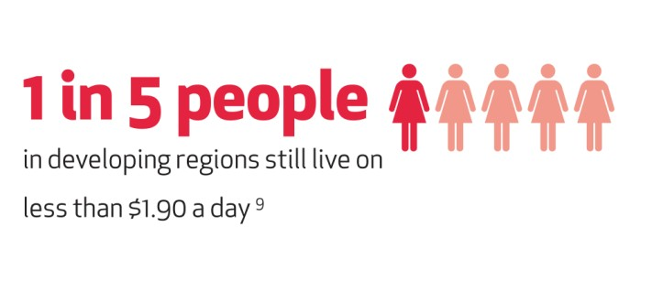

4. КОПИЯ

Грудное вскармливание – это универсальное решение, которое обеспечивает равенство и даёт каждому ребёнку жизненный старт на равной основе. Оно способствует выживанию и процветанию миллионов детей раннего возраста, ставя их на путь более крепкого здоровья и успешного будущего.

#WBW2018 [Неделя грудного вскармливания 2018 года]
@Глобальные цели устойчивого развития
@Всемирная организация здравоохранения (ВОЗ)
@Всемирная продовольственная программа

Грудное вскармливание — одно из наилучших вложений в здоровье населения мира.
Каждый доллар, вложенный в грудное вскармливание, приносит экономическую отдачу в 35 долларов. 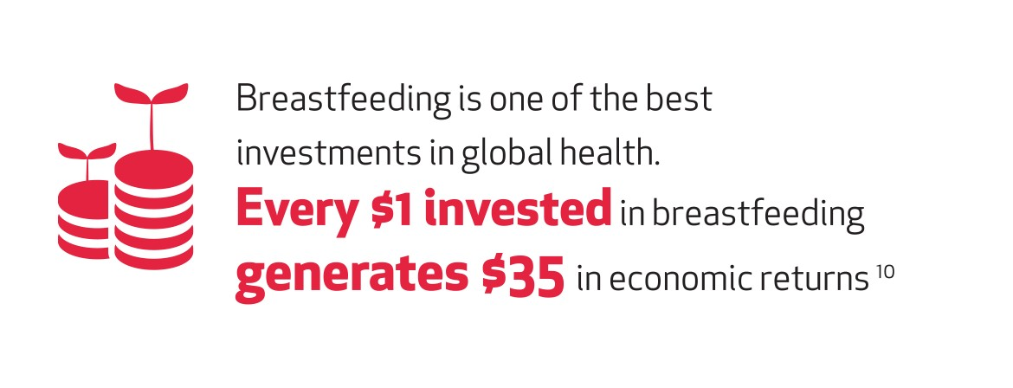

Грудное вскармливание — одно из наилучших вложений в здоровье населения мира.
Каждый доллар США, вложенный в грудное вскармливание, приносит экономическую отдачу в 35 долларов США.

